Domácí příprava 20. 4. – 22. 4. (pondělí – středa)
Zdravím všechny! Přidávám nové úkoly, držím palce! Pokud chcete, můžete mi hotové úkoly zasílat pro kontrolu průběžně, někteří to už děláte, pokud vám to tak vyhovuje, posílejte dál. Jdeme na to!
Český jazyk
- Pracovní sešit str. 14/2, 3 + a, 4, 7 – opakování sloves
- Učebnice str. 101/1 – přečíst a všimnout si podtržených slov (začínáme podrobněji další slovní druh – zájmena)
- Učebnice str. 101 – žlutá tabulka – přečíst
- Školní sešit – zápis (přepsat či vlepit)
ZÁJMENA
- zastupují za jména (podstatná nebo přídavná – on, my, některý, žádný …), nebo na ně ukazují (tato, to, tomto …)
- ohebná
- skloňují se
- mohou vyjadřovat osobu, číslo a pád
- Učebnice str. 101/2 – doplnit zájmena z nabídky (vypsat je postupně do sešitu – vypsat jen zájmena)
- Učebnice str. 101/3 – můžete si ústně doplnit i/y, u každého slovního spojení najít jedno zájmeno a vypsat ho do sešitu (opět vypisujete jen zájmena) – v každém slovním spojení je alespoň 1 zájmeno (pokud byste ho nemohli najít, může vám pomoci tabulka na následující straně v učebnici – budeme se jí zabývat příště)
Matematika
- Učebnice str. 112/10 – 2 sloupečky do školního sešitu (stačí psát výsledky)
- Učebnice str. 112/13 – převody jednotek do sešitu (opět stačí psát výsledky)
- Učebnice str. 112/17 – ústně doplnit
- Učebnice str. 113/22 – 2 sloupečky do sešitu (opět stačí výsledky)
- Pracovní sešit str. 46/1,2,3,4

Anglický jazyk – Chtěla bych vás pochválit, jak zvládáte hodiny, jste borci!
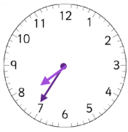
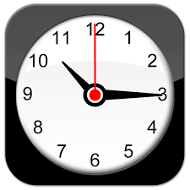
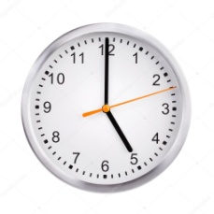
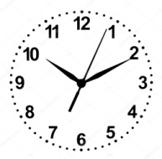
- Do sešitu spojit správné dvojice (můžete vlepit nebo přepsat-překreslit, popřípadě očíslovat)

quarter past ten half past one five o´clock twenty-five to eight ten past ten
- Učebnice str. 41/4 – zkuste si přečíst rozhovor paní Dawsonové a Molly a ústně odpovědět na zadané otázky (Kdy je oslava? Proč na ni Molly nemůže jít?)
- Učebnice str. 41/5 – tabulka – zkuste ústně doplnit chybějící předložky (on, nebo at) – věty najdete v předchozím rozhovoru
Předložku on používáme s názvem dne (on Monday, on Saturday …)
Předložku at používáme s přesným hodinovým údajem (at four o´clock, at half past four …)
- Pracovní sešit str. 33/3 – doplň předložku on, nebo at (on + název dne, at + konkrétní čas)
- Pracovní sešit str. 33/4 – v zadané tabulce máte daný rozpis dnů a činností, vaším úkolem je podle tabulky dopsat odpovědi na zadané otázky s použitím předložek on a at (opět platí stejné pravidlo)
Přírodověda
- Učebnice str. 62 – Vylučovací soustava – přečíst
- Zápis do sešitu (přepsat nebo vlepit) + obrázek (překreslit nebo vlepit)
Vylučovací soustava
- umožňuje vyloučení škodlivých látek z těla močí
- tvoří ji: ledviny, močovody, močový měchýř, močová trubice
- důležitý dostatečný pitný režim

Dobrovolné úkoly
Výtvarná výchova
- Nakresli nějaké zvíře a pokus se zachytit strukturu srsti (kůže, krunýře …) – zvíře můžete kreslit jaké chcete, můžete kreslit i podle nějakého obrázku, popřípadě nakreslete svého domácího mazlíčka
Malování v mouce – zůstává z minulého týdne
Tělocvik
- Zapoj se do cvičící výzvy s českými olympioniky - tentokrát Postoj čápa s Kristýnou Kolocovou a Hluboký předklon s Markétou Slukovou
1. Postoj čápa - https://www.youtube.com/watch?v=33gg6_aFtZY
2. Hluboký předklon - https://www.youtube.com/watch?v=WSyCIIVe7TI
Kristýna Kolocová – přezdívka Kiki, česká reprezentantka v plážovém volejbalu, vicemistryně Evropy, čtyřnásobná česká mistryně, reprezentovala Česko na Letních olympijských hrách v Londýně roku 2012, skončila společně s tehdejší parťačkou Markétou Slukovou na 5. místě
Markéta Sluková – přezdívka Maki, také česká reprezentantka plážového volejbalu, dlouhé roky hrála ve dvojici s Kristýnou Kolocovou, se kterou společně obsadila na Letních olympijských hrách 2012 v Londýně 5. místo
Tak s chutí do toho! Já jsem v postoji čápa vydržela jen chvilku (10 vteřin), hluboký předklon jsem měla 11 cm. Co ty?

Přírodověda
- Byl jednou jeden život na zopakování nebo ujasnění trávicí a vylučovací soustavy
https://www.youtube.com/watch?v=bqUvhSCzk7U (trávení)
https://www.youtube.com/watch?v=A7srKST7Itg (ledviny)

Vlastivěda + informatika
- Vyhledej na internetu informace o našich sousedních zemích, informace zpracuj do tabulky v programu Word:

 | SLOVENSKO | RAKOUSKO | NĚMECKO | POLSKO
Hlavní město:

Mezinárodní označení země:
Měna:

Jazyk:

Pohoří:

Moře (ano x ne)

Typické jídlo:

Významná památka:

Významná osobnost:

Navštívil/a jsem
( ano x ne)
Chtěl/a bych navštívit (ano x ne)

